**ЛАБОРАТОРНЫЙ ПРАКТИКУМ №2**

**Выполнил студент группы 204РСОБ**

**Курбанов Даниил**

**Задание 1**

Форма документа для ввода реквизитов:

|  |  |
| --- | --- |
| Дата |  |
| Цех,Организация,Склад |  |
| Действие |  |
| Количество |  |
| Продукция |  |
| Модель |  |

Подпись, расшифровка подписи

**Задание 2**

1.Контроль-отчёт

|  |  |
| --- | --- |
| Задача |  |
| Содержание |  |
| Дата |  |
| Ответственное лицо |  |
| Подпись |  |

2.Докладная, служебная записка

|  |  |
| --- | --- |
| Организация |  |
| Должность адресата, ФИО |  |
| Содержание |  |
| Должность лица, подписавшего записку |  |
| Дата, ФИО, Подпись |  |

3.Приказы,указания,распоряжания

|  |  |
| --- | --- |
| Организация |  |
| Номер приказа |  |
| Дата, место утверждения |  |
| Состав приказа |  |
| Должность приказывающего, подпись, дата |  |

4.План

|  |  |
| --- | --- |
| Организация и название плана |  |
| Дата |  |
| Ответственное лицо |  |
| Содержание плана |  |
| Подпись ответственного лица |  |

5. Мотивация

|  |  |
| --- | --- |
| ФИО поощряемого |  |
| Достижение |  |
| Поощрение |  |

**Задание 3**

1.

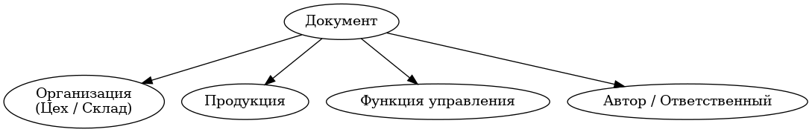  
2. Экранная форма ввода документа:

|  |  |
| --- | --- |
| Дата документа | ___________________________ |
| Тип документа | ___________________________ |
| Организация / Цех / Склад | ___________________________ |
| Событие | ___________________________ |
| Объект / Продукция | ___________________________ |
| Количество / Значение | ___________________________ |
| Ответственный | ___________________________ |

Кнопки управления: [Сохранить] [Отмена]